НЕОБРАТИМОСТЬ ТЕПЛОВЫХ ПРОЦЕССОВ В ПРИРОДЕ.
II ЗАКОН ТЕРМОДИНАМИКИ. ТЕПЛОВЫЕ ДВИГАТЕЛИ.

Обратимый процесс – это…
Необратимый процесс – это…

Тепловые процессы в природе необратимы.
Например: - переход теплоты от горячего тела к холодному;
- переход механической энергии во внутреннюю.
_____________________________________________________________________________________
II закон термодинамики

Невозможно перевести тепло от более холодной системы к более горячей при отсутствии одновременных изменений в обеих системах или окружающих телах. (Р.Клаузиус, Германия, 1850)
Невозможно осуществить такой периодический процесс, единственным результатом которого было бы получение работы за счет теплоты, взятой от одного источника.
(У.Томсон (Кельвин), Англия, 1851 )

Границы применимости закона: только для макроскопических систем.
_____________________________________________________________________________________
Тепловой двигатель – это…
Нагреватель (Т₁)
Q₁ Условия работы: 1. Т₁>Т₂
2. цикличность
Рабочее тело
А' (цикл ≡ круговой процесс)
Холодильник
(Т₂)
Q₂
А' = Q₁ – Q₂ – работа, совершаемая т.д.

КПД теплового двигателя– это…, η, [ % ]
η = А'/Q₁ = 1 – Q₂/Q₁
η < 100%
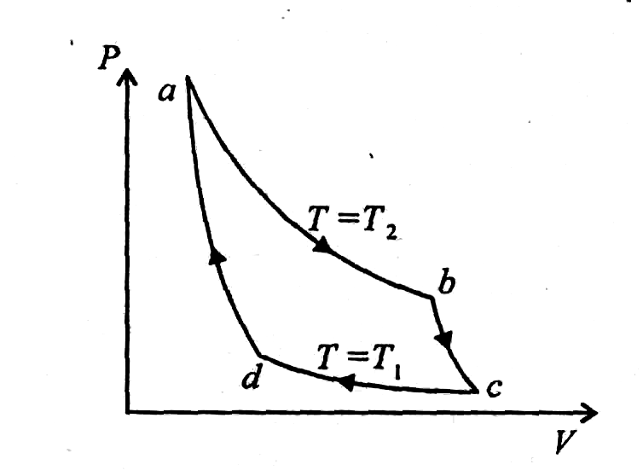
Идеальная тепловая машина – цикл Карно (Франция, 1824)
Рабочее тело – идеальный газ адиабаты
η_{ид.} = (Т₁ – Т₂)/Т₁
η_{ид} = η_{max} изотермы

Реальная тепловая машина
η_{реальн} < η_{ид}
Рабочее тело – газ или пар
Процессы: ≈ изотермический и адиабатный
_____________________________________________________________________________________
Классификация тепловых двигателей
реактивные
турбины
паровые
газовые
ракетные
Воздушно-реактивные
твердотопливные
жидкотопливные
бескомпрессорные
компрессорные
турбовинтовые
турбореактивные
Двигатель внутреннего сгорания
Паровая машина
карбюраторный
дизельный
беспоршневые
поршневые

Пути повышения КПД тепловых двигателей:
- ↑ Т_{нагревателя} (Т₁) → создание новых термостойких материалов
- ↓ Т_{холодильника} (Т₂); Т_{min} = Т_{окр. среды}

